Presseinformation, Dezember 2019

Das Saatgut-Festival 2019 in Volkach
Samstag, 9. Februar 2019 – 11 bis 17 Uhr, Mainschleifenhalle Volkach

Die BesucherInnen sind eingeladen, die Vielfalt der samenfesten und alten Saatgut-, Obst- und Gemüsesorten zu feiern sowie seltene Raritäten zu entdecken. Von 11 bis 17 Uhr erwartet alle ein buntes Programm aus Vorträgen und Ausstellungen rund um die Themen Saatgut und biologische Vielfalt. Der „Markt der Vielfalt“ bietet ein umfangreiches Saatgutangebot und Platz für neue, spannende Ausstellungen. Mit kreativen Ideen sorgt das junge Team von „Pufferzone“ für das leibliche Wohl der BesucherInnen.

Das Saatgut-Festival wird seit 2011 von Barbara und Martin Keller, den GründerInnen der Projektwerkstatt open house, mit zahlreichen ehrenamtlichen HelferInnen organisiert. Es ist mit etwa zweitausend BesucherInnen inzwischen die größte Veranstaltung dieser Art in Deutschland. Zusätzliche organisatorische Unterstützung bekommt das Festival von Studierenden des CampusGarten an der Universität Würzburg, die mit ihrem Engagement Anknüpfungspunkte zur Urban-Gardening-Bewegung aufzeigen.
Mittlerweile hat das Festival auch über die Landesgrenzen hinaus an Bedeutung gewonnen: So konnte beispielsweise 2014 die Trägerin des alternativen Nobelpreises Dr. Vandana Shiva als Gast begrüßt werden, 2016 haben VertreterInnen aus Griechenland, Frankreich, der Schweiz, Italien und Österreich das Festival bereichert. In diesem Jahr bieten die Ausstellenden eine große Auswahl: Es gibt hunderte von Tomatensorten in allen Farben und Formen, aber auch die ganze Palette der Gemüsesamen, alte und samenfeste Sorten, Raritäten und Bewährtes. Umfangreiche Ausstellungen zu Bohnen- Kartoffel- und Apfelsorten ergänzen das beeindruckend vielfältige Angebot.

Saatgut ist Allgemeingut – nicht Privatbesitz von Konzernen
Mit ihrem jährlichen Saatgut-Festival möchten die VeranstalterInnen Barbara und Martin Keller für die Vielfalt der Sorten begeistern. Die BesucherInnen sollen nicht nur dazu inspiriert werden, die Vielfalt zu genießen, sondern sie auch selbst im eigenen Garten anzubauen und zu erhalten. „Saatgut ist ein Weltkulturerbe und Allmende, eines der ältesten Gemeinschaftsprojekte der Menschheit“, sagt Barbara Keller. „Multinationale Konzerne wie Bayer oder BASF trachten danach, diese Allmende, die wir von unseren Vorfahren erhalten haben, mittels Patenten und Lizenzen zu privatisieren.“ Zur Frage der Patente auf Saatgut wird Dr. Ruth Tippe in einem Vortrag Stellung nehmen.

Sorgt für Überraschungen: Fräulein Brehms Tierleben
Ein Regenwurm auf der Bühne? Fräulein Brehm schlägt die Brücke zwischen neuesten naturwissenschaftlichen Erkenntnissen und der breiten Öffentlichkeit.
Sie beweist, wie unterhaltsam und zugleich informativ eine Bühnenshow über den besten Mitarbeiter der Gärtner - den Regenwurm - sein kann. Mit viel Herzblut und Sachverstand wird sie zusätzlich die wilden Bienen und die Rauchschwalbe auf der Bühne vorstellen und Kinder (ab 10 Jahren) wie Erwachsene damit in ihren Bann ziehen.

Gott spielen mit neuer Gentechnik: Gene Drives
Benny Haerlin von „Save Our Seeds“ wird in seinem Vortrag „Gene Drives - Wer entscheidet? Globales Umweltdesign durch gentechnische Kettenreaktionen“ über die neuesten Entwicklungen der Neuen Gentechnik berichten. In Verbindung mit Gentechnik-Methoden wie CRISPR sollen „Gene Drives“ dafür sorgen, dass bestimmte DNA-Konstrukte rasch auf möglichst viele Nachkommen übergehen.
Europäische Wissenschaftler warnten im Fachmagazin Science, dass mithilfe der neuen Methode sogar Biowaffen hergestellt werden können.

Bohnenvielfalt zum Bestaunen
Zum Entdecken und Bewundern lädt eine Bohnenausstellung mit 100 verschiedenen Gartenbohnensorten aus aller Welt ein. Ausgestellt werden gemusterte Bohnenkörner in den verschiedensten Größen, Farben und Formen. Zudem informiert die Ausstellung über Geschichte, Herkunft, Botanik und Anbau verschiedener Bohnensorten, ebenso werden auch andere Bohnenarten wie die Feuer-, die Puff- und die Augenbohne kurz vorgestellt.

Ein Garten für Nachtschwärmer - Eine Handvoll Vielfalt für Kitzinger Fledermäuse
Es geht um allerlei Fledergetier. Die Saatmischung "Ein Garten für Nachtschwärmer" soll Nachtfalter, die bevorzugte Beute der bedrohten Fledermausart Graues Langohr, fördern. Kann das gelingen? Christian Söder, Fledermausbeauftragter des Landkreis Kitzingen und umtriebiger Naturschützer, gibt uns einen ersten Ausblick und hält ein eindringliches Plädoyer für vielfältige Vorgärten, jenseits der “modernen” Kies- und Schotterwüsten.

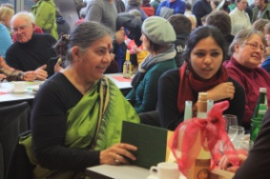
Beim Saatgut-Festival im Jahr 2014 war die Trägerin des alternativen Nobelpreises Dr. Vandana Shiva in Iphofen zu Gast.

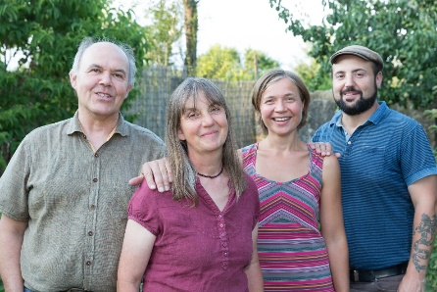
Organisieren das Saatgut-Festival, das sich inzwischen zum größten Event dieser Art in Deutschland entwickelt hat: Martin und Barbara Keller, Wiebke Degler und Pascal Bunk

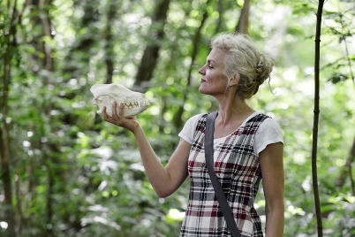

Barbara Geiger- Fräulein Brehms Tierleben
Fräulein Brehms Tierleben im Film: https://www.ardmediathek.de/tv/natürlich/Fräulein-Brehms-Tierleben/SWR-Fernsehen/Video?documentId=34916448

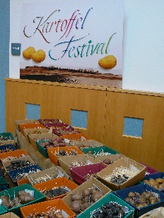
Kartoffelausstellung

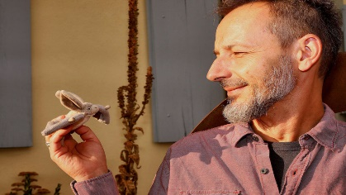

„Saatgut- Festival 2019“
Samstag, 9. Februar 2019
11 –17 Uhr
Mainschleifenhalle
Obervolkacher Str. 11
97332 Volkach
Eintritt € 3,–

Programm Saatgut-Festival 2019
Mainschleifenhalle Volkach 9. Februar, 11.00-17.00 Uhr

Uhrzeit | Programmpunkt
10:30 Uhr | Einlass
11.00 Uhr | Begrüßung
11.30 Uhr | Theater: „Wilde Bienen“ - Fräulein Brehm, Berlin
12.00 Uhr | Vortrag: "Gene Drives - Wer entscheidet? Globales Umweltdesign durch gentechnische Kettenreaktionen" - Benny Haerlin, Save Our Seeds, Berlin
13.00 Uhr | Vortrag: "Wem gehört die Tomate, Monsanto/Bayer oder dem Gärtner? Patente auf konventionell gezüchtete Pflanzen und Nutztiere und ihre Folgen." - Dr. Ruth Tippe, Kein Patent auf Leben, München
14.00 Uhr | Theater: „Der Regenwurm“ - Fräulein Brehm, Berlin
15.00 Uhr | Vortrag: „Ein Garten für Nachtschwärmer - Eine Handvoll Vielfalt für Kitzinger Fledermäuse“ - Christian Söder, naturgeflatter, Kitzingen - Christian Söder, naturgeflatter, Kitzingen
15.30 Uhr | Theater: „Die Rauchschwalbe“ - Fräulein Brehm, Berlin
11:00 Uhr -17 Uhr | Musikalische Umrahmung - Bernhard von der Golz

Ausstellungen:
- „Apfelraritäten: überraschend anders!“ Main-Streuobst-Bienen Genossenschaft
- „Die bunte Welt der Kartoffel“ Rosa Störkle
- „Im Namen der Bohne“ Samenpunk und open house e.V.

Veranstalter / Kontakt:
open house e.V.
Projektwerkstatt für nachhaltige Lebensentwürfe
E-Mail: openhouse@posteo.de
Web: www.openhouse-site.de

